附件：
安徽省环境保护产业协会团体标准管理办法

第一章 总 则
第一条 为加强标准对行业发展的导向和引领作用，推动环保及相关领域标准体系建设，依据《中华人民共和国标准化法》、《团体标准管理规定》等制定本办法。
第二条 本办法所称团体标准，是按照安徽省环境保护产业协会（以下简称“协会”）章程的相关要求，由行业领域的企业、高等院校、科研机构等单位广泛参与，为满足市场和创新需要、协调相关市场主体共同制定的标准。
第三条 制定团体标准，坚持市场主导、政府引导、创新驱动、协调推进的原则，积极、广泛吸纳行业内企业和其他相关组织积极参与。
第四条 协会团体标准主要包括以下类别：
（一）环境保护产品标准，如仪器、设备、材料、药剂、环境信息产品、其他环境保护与环境友好产品，以及相关的检测和试验方法等；
（二）环境保护工程与技术标准，如环境保护工程与设施工艺、设计、建设的规范和规程等；
（三）环境服务标准，如环境保护设施运行、环境监测、信息服务、性能评价、风险评估等；
（四）环保人才评价标准；
（五）行业自律、公平竞争与诚信建设准则等。
第五条 协会团体标准制修订过程应坚持以下原则：
（一）符合国家有关的法律法规，体现国家生态环境保护技术、经济和产业政策；
（二）有利于保护生态环境和人体健康；
（三）优先支持符合生态环境保护发展方向、促进技术进步、满足市场需求的项目；
（四）以科技研究成果、工程应用经验和测试数据为依据，经济上合理，技术上可行；
（五）积极采用国际标准，并与国家、行业标准协调一致；
（六）能够体现技术先进性和通用性；
（七）坚持开放、公平、透明和协商一致原则。
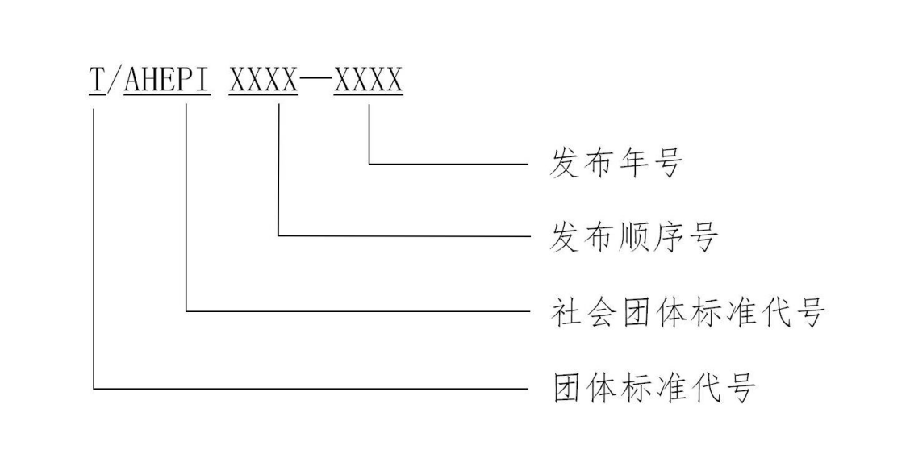
第六条 协会团体标准号是由团体标准代号（T）、社会团体标准代号（AHEPI）、发布顺序号和发布年号组成。

第二章 协会标准制修订工作程序
第七条 协会团体标准的制修订工作程序包括：立项、起草、征求意见和送审、审查、批准、发布和复审等。

第一节 立 项
第八条 协会团体标准制修订项目可由协会或会员及相关单位提出立项申请，填写团体标准制修订项目立项申请书 (见附件1) 。
第九条 团体标准立项申请相关材料，一般包括：立项申请表、标准大纲或初稿、标准负责人简历，产品和技术类标准还应提供性能检测报告/环境监测报告等。
第十条 在收到立项申请后，协会秘书处组织专家对团体标准立项的必要性、可行性等方面进行论证。团体标准通过立项论证后，由协会发布标准制修订计划。若该标准未通过论证，通知标准提出者不予立项。

第二节 起 草
第十一条 原则上，由项目发起单位负责组建标准编制工作组，组织实施标准的起草工作。协会标准正式立项后，项目承担单位应当确定主要编写人员，成立编制组，确定任务分工，提出编制进度计划，编写标准初稿及编制说明等。
第十二条 协会标准的编写应当符合国家相关标准的编写规范；其编制说明一般包括：标准编制任务来源、编制的必要性、标准的原则、主要工作过程、相关标准概况、技术产品工程情况调研、主要技术内容说明等内容。编制组完成标准初稿后报协会秘书处，由秘书处召开初稿审查会议，组织专家对标准初稿进行审查，形成书面审查意见。

第三节 标准征求意见和送审
第十三条 《标准征求意见稿》由协会在官方网站发布，向团体标准涉及的利益相关方公开征求意见，公开征求意见的期限为30天，逾期不回复，按无异议处理。
第四节 标准审查
第十四条 协会秘书处负责组织召开团体标准审查会，组织相关专家对《标准送审稿》进行审查。审查专家组由该团体标准涉及行业领域的专家组成，人数不少于5人，并且为单数，团体标准编制工作组成员及其所在单位专家不能参与表决。评审须有审查专家组成员总人数的四分之三同意方为审查通过。
第十五条 审查通过的团体标准，经团体标准编制工作组依据审查意见修改后，方可批准发布；审查未通过的标准，编制工作组应当对送审稿进行相应的修改后，重新申请组织审查；对已立项的标准项目在制修订过程中如出现重大技术疑难，不能制定成正式标准的，该项目将被终止。
第五节 标准发布与出版
第十六条 批准后的团体标准由协会发放标准号，并在全国团体标准信息平台上公布。
第十七条 团体标准版权归协会所有，由协会统一负责协会标准的出版和发行事宜，未经协会同意，任何组织或个人不得以营利为目的复制、传播、印制和发行团体标准的任何部分。标准中涉及专利的问题按照国家相关规定处理。标准制修订过程中形成的有关资料，由协会秘书处按档案管理规定的要求存档，存档期限不少于10年。
第六节 复 审
第十八条 协会团体标准实施后，应当根据相关领域的发展需要，由协会秘书处组织复审，复审周期一般不超过五年。复审可以采用会议审查或函审，一般要有参加过协会标准审查工作的单位或者人员参加，审查结束时应向协会提交复审结论单（附件3）。
第十九条 协会团体标准复审结果按下列情况分别处理：
（一）不需要修改的团体标准确认为继续有效，不改变发布顺序号和年代号；当团体标准重新出版时，在团体标准封面上，标准编号下写明“××××年确认有效”字样；
（二）需要修改的团体标准作为修订项目立项，应根据本办法第二章的要求，启动制修订程序，修订的团体标准发布时类别号、顺序号不变，年代号变更为批准发布的年代号。
（三）对于审查确认已无存在必要的团体标准，应予以废止。废止的标准代号原则上不再用于其他团体标准的编号。
第二十条 复审结果应在全国团体标准信息平台上公告。

第三章 附 则
第二十一条 本办法于2022年7月28日经安徽省环境保护产业协会第二届第一次理事会审议通过，自发布之日起生效，原《安徽省环境保护产业发展促进会团体标准管理办法（试行）》 同时予以废止。
第二十二条 本办法由安徽省环境保护产业协会负责解释。

